Java程序设计 课程作业报告
作业2：简单聊天工具
姓名 | 李天宝 |  | 学号 | 1133730206
程序得分  80% |  | 作业报告  得分20% |  | 实验总分  100%
作业目的：
- 掌握编写基于TCP或UDP协议的网络通讯程序
- 掌握Java的流、文件、多线程等编程技术
作业结果（学生填写）：
  - 程序设计思路（300字以上，可附流程图或类图）
本程序是设计在java窗口上的局域网通讯程序。程序利用网络通讯协议，借用socket实现了消息传送、文件传输的功能。网络方面，设定了程序文字和文件传输所用的特定端口，通过协议及socket套接字，传递文字信息。传输文件的部分，采用了将本地文件建立在流中的方法，通过协议读取流中的数据，并在另一端同时复制，达到了传输文件的功能。在此过程中，为了不影响通讯和文件传输同时进行，将这两部分进行了多线程的设计，做到了通讯和传输文件同时进行。为了方便以及防止端口干扰，在程序中提供了设置目标ip和端口的功能，可根据具体的要求来设置通讯端口，并将其写在本地的配置文件中，方便以后的使用。整体界面建立在jFrame框架之中，利用jPanel进行界面的设计，并添加了菜单，以及调用模态对话框进行端口的相关设置。
  - 程序使用说明（文字说明，并附界面抓图）
主界面输入昵称和文字进行聊天，点击传送文件并进行选择来传送文件。菜单中设置按钮调用模态对话框进行端口设置，点击退出结束程序。
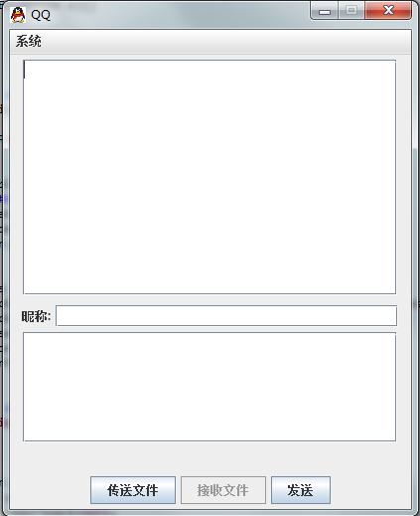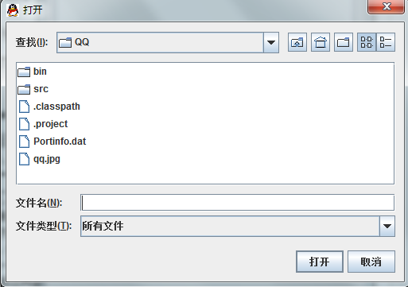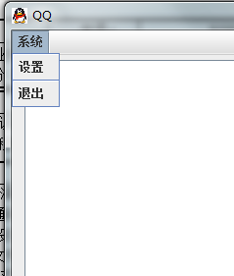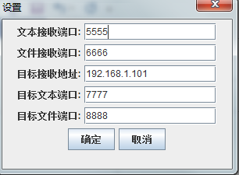
评语（总分优秀和不及格的报告必须有评语）：
评阅日期：2014年6月8日

